**Отчет по самостоятельной работе №2**

**по дисциплине МДК 01.01 “** **Технология разработки программного обеспечения”.**

Выполнил: студент

группы 319

Тимергалиев Тимур Ильдарович

Дата 18.11.2024

**Цель работы:**

Изучить процесс установки и настройки веб-сервера Apache на ОС Ubuntu для обеспечения работы веб-приложений.

**Основная структура задания**

Задание №1: Установка Apache

* 1. Для установки Apache был использован пакетный менеджер apt.

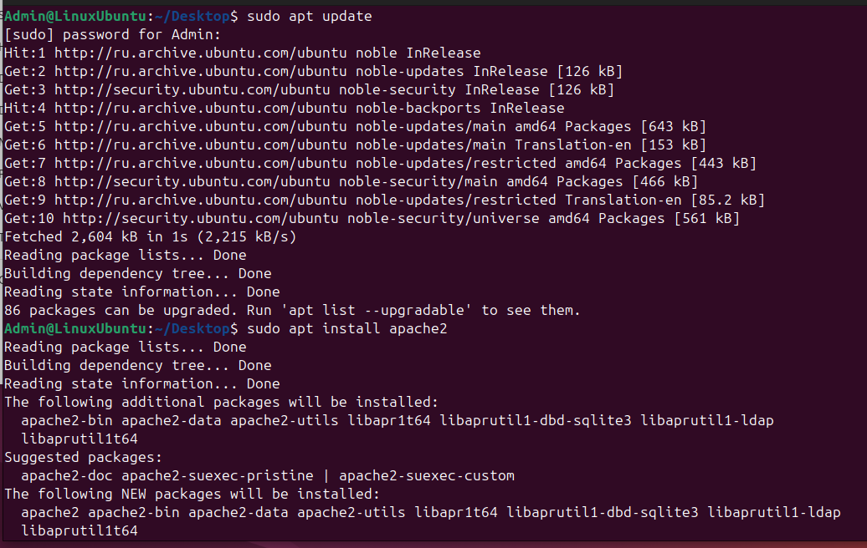

* 1. Для проверки работы веб–сервиса была использована команда.

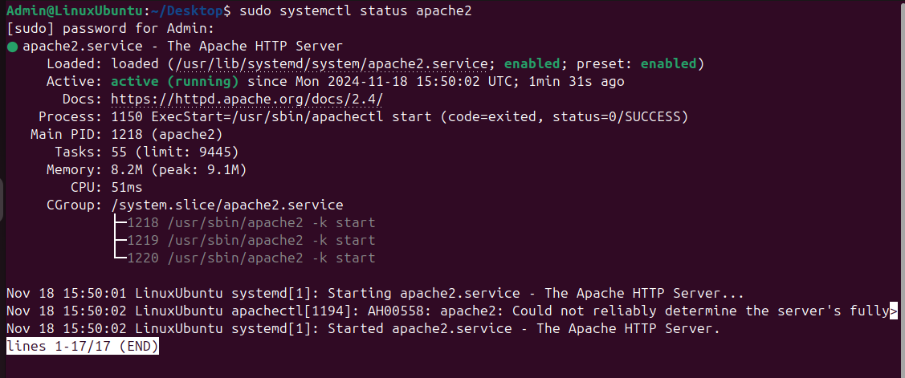

Задание №2: Настройка брандмауэра

1. Для открытия доступа к порту 80 была использована команда терминала.



1. Для проверки доступности веб–сервера был использован браузер.

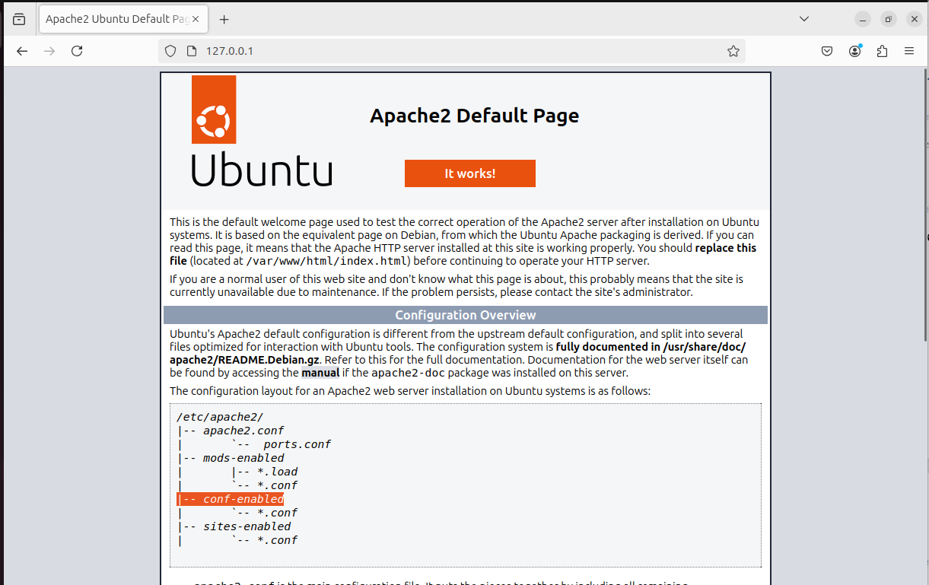

Задание №3: Настройка виртуальных хостов

1. Для настройки виртуальных хостов для размещения нескольких сайтов на одном сервере были созданы конфигурационные файлы для каждого сайта в директории /etc/apache2/sites-available/.

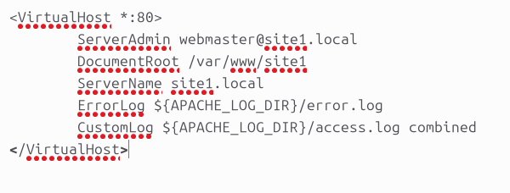

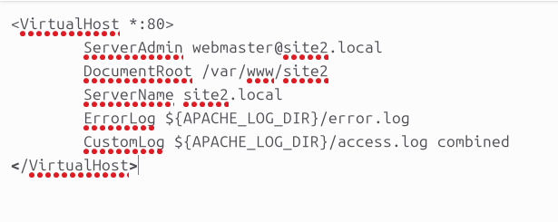

1. Перейдя по ссылкам на сайт, убеждаемся, что они работают корректно.

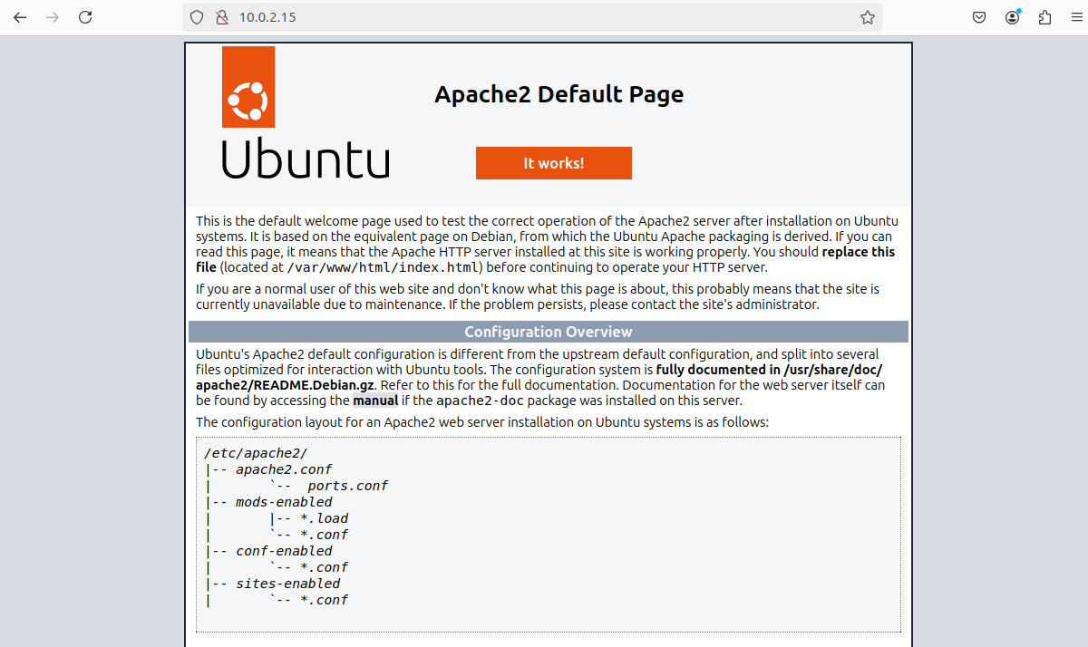

Задание №4: SSL-сертификаты

1. Был установлен и настроен SSL-сертификат для обеспечения защищённого соединения.



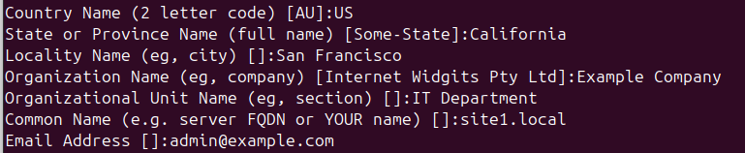

1. Была произведена проверка корректности работы HTTPS, перейдя на сайт по защищённому адресу.

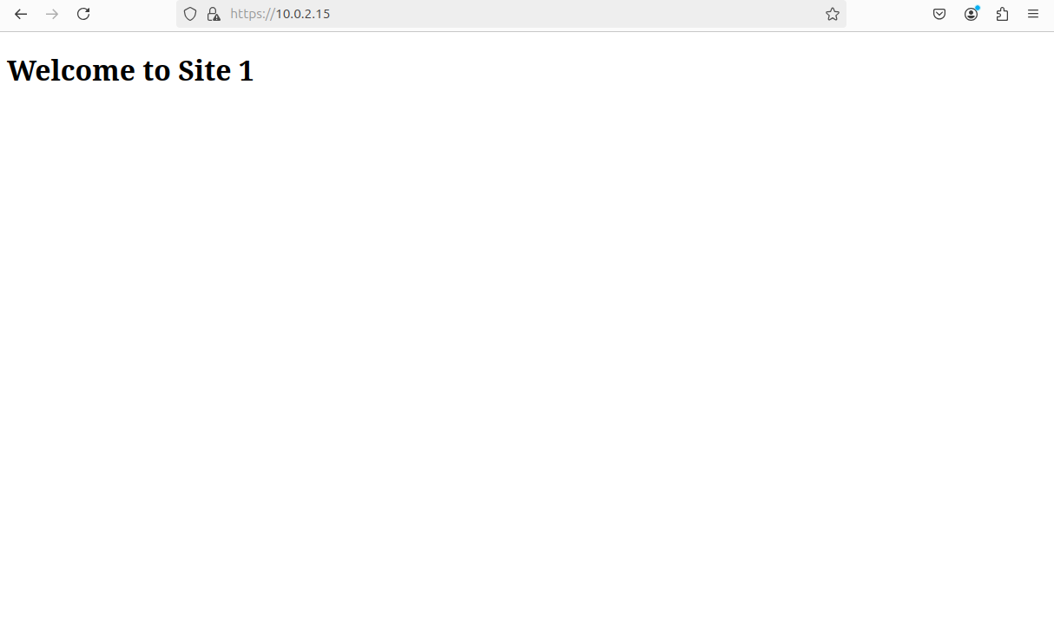

Задание №5: Оптимизация Apache

1. Были настроены параметры конфигурации для оптимизации производительности веб–сервера в файле /etc/apache2/conf-available/optimizations.conf

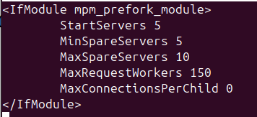

1. Для проверки производительности веб–приложения была использована команда.

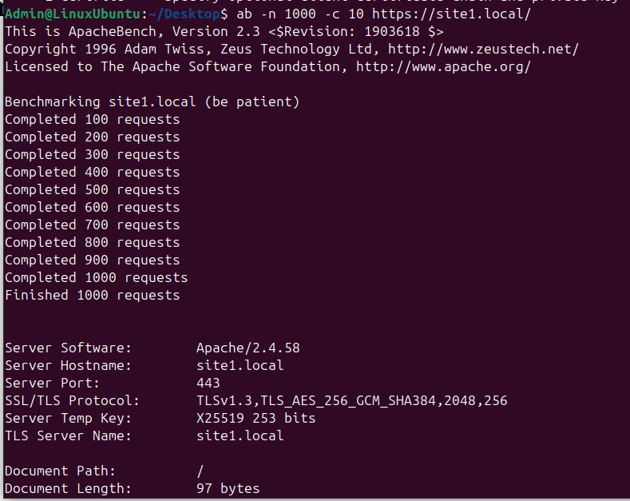

**Выводы работы:**

В ходе практической работы №2 были освоены навыки установки и настройки Apache на Ubuntu. Была выполнена установка Apache, настроен брандмауэр, созданы виртуальные хосты и самоподписанные SSL-сертификаты. Проверка работы сайтов через браузер показала корректность настроек. Полученные навыки важны для дальнейшего изучения веб-серверных технологий.